服務要求的運作方式
茶水、清潔與支援有兩種提出方式——隨預約訂購，或在會議進行中要求——兩者最後都進入同一個佇列。決定用哪一種的是什麼，以及誰會收到通知。
2026-08-25 · https://offision.com/help/zh-hant/service/how-a-service-request-works/
服務是有人為某個預約所做的事：送茶水進來、之後清潔會議室、過來修好喚不醒的
螢幕。你只需要把清單建立一次，之後大家就從裡面點。

首先要弄清楚的一件事
服務有兩種提出方式，而且是在你建立它的時候決定的，不是在有人提出要求時：
- 預約服務在預約表單上隨預約一起訂購。
- 使用中服務是在會議已經開始之後才要求的——從門外的面板、應用程式，或桌上的
QR 碼。
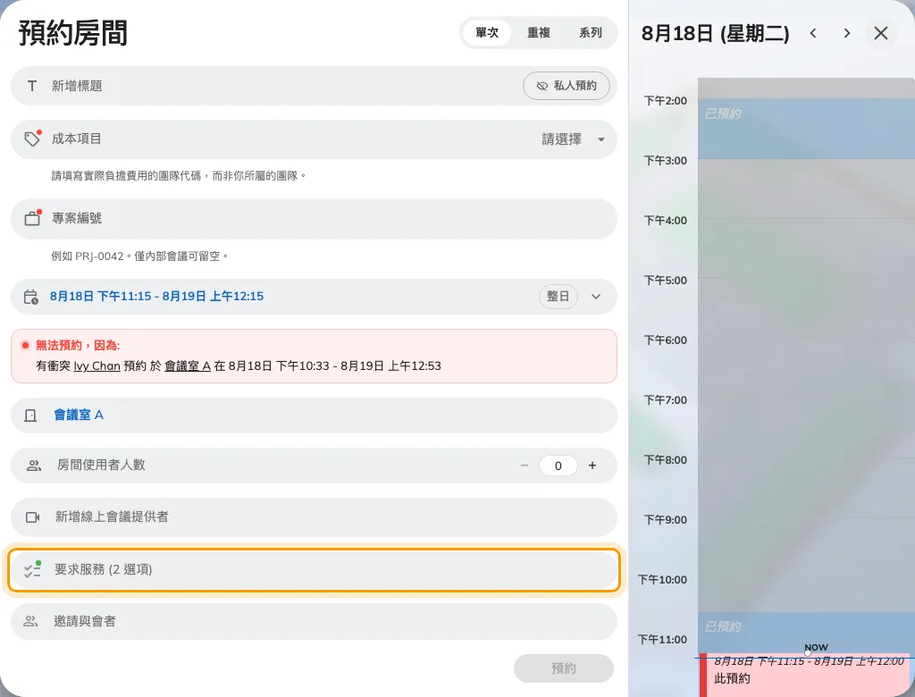
預約表單：服務從「要求服務」這一列訂購。
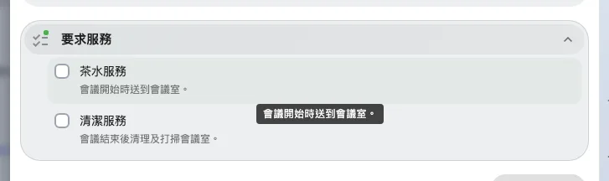
展開後會列出所選會議室提供的預約服務。
提出要求的人看到的是什麼樣子，見
叫茶水、清潔或求助。
一項服務只會存在於其中一邊，永遠不會兩邊都出現。所以「開始時就要準備好的茶水」和
「三點半再來一壺」是兩項服務，不是一項；只建立了前者，正是「我在會議室裡叫不到
茶水」最常見的原因。
在主控台裡兩者也是分開的：它們是不同的頁面，而你從哪一頁新增，就決定了這項服務
屬於哪一邊。
Where in Offision: admin app → service/overview (服務管理)

預約服務為什麼會佔用會議室的時間
預約服務事先就知道，所以可以配置準備時間——會議前二十分鐘擺茶水、會議後十五
分鐘收拾與清潔。
這段時間是真的。它會從會議室的可預約時間中扣掉，也就是說，一項有十五分鐘後置準備
的清潔服務，會讓下一個預約真的無法在這場會議結束後十五分鐘內開始。最常被回報為
「會議室被佔住但裡面沒人」的行為，通常就是這個。
使用中服務完全沒有準備時間，也不會影響會議室的行事曆。
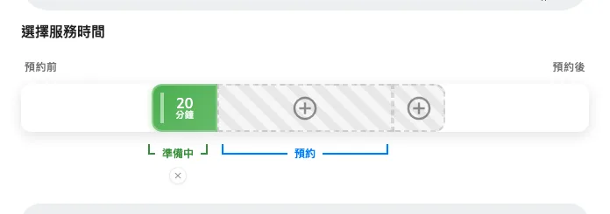
預約服務的準備時間：會議前佈置，會議後清理。

有人提出要求之後
無論怎麼提出，每一筆要求都進入同一個佇列：
新請求 → 處理中 → 已處理，或是被回絕。
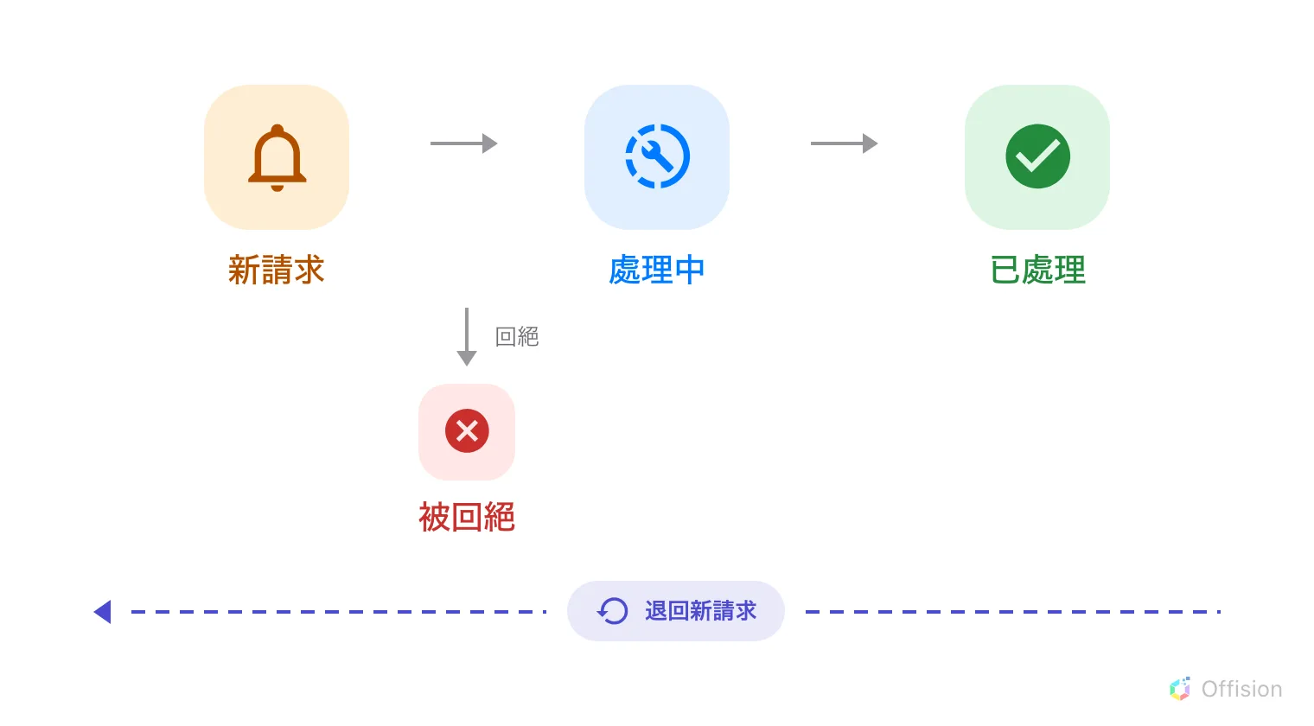
三個步驟、一個分支——兩種結局都不是終點。
- 要求以新請求進入，服務職員會立即收到通知。
- 接著指派給某個人——從佇列手動指派，或在該服務設定了自動指派規則時自動決定。
- 職員隨著處理進度把它推進到處理中，再到已處理。
- 提出要求的人只有在職員選擇通知時才會知道。以批次方式變更的狀態不會通知任何人，
這一點值得在有人回報為故障之前先知道。
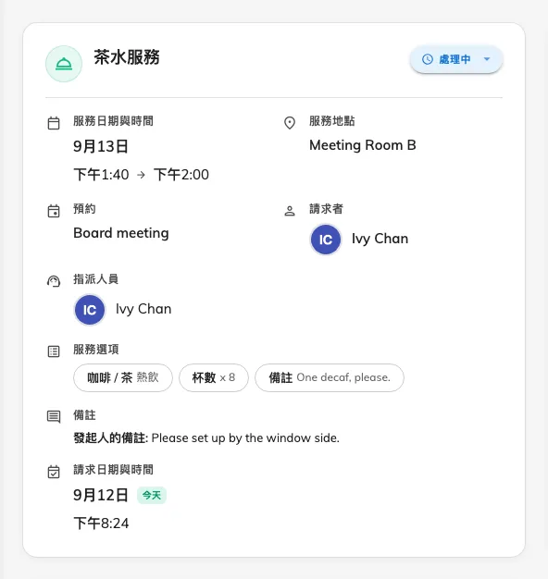
佇列中的一筆要求：要求了什麼、哪一間會議室、狀態，以及由誰負責。
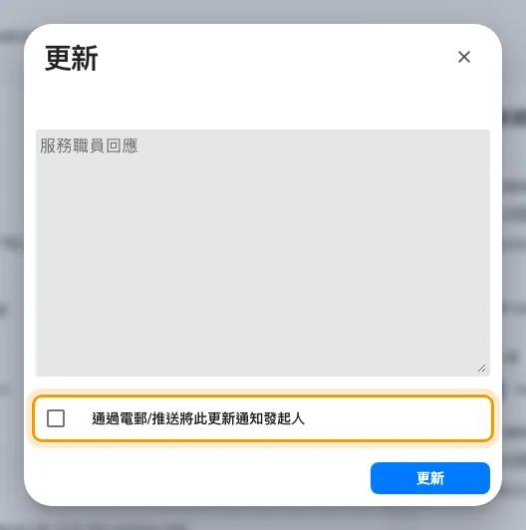
把要求推進到下一個狀態。只有勾選這裡，提出要求的人才會收到通知。
這些都不是單向的：已處理或被回絕的要求都可以退回新請求。系統沒有「已取消」這個
狀態——把服務從預約中移除，或刪除整個預約，會直接刪掉該筆要求，並寄信通知原本要
負責的人。
服務永遠不會擋住預約:
服務要求與預約審批是兩個各自獨立的佇列。需要審批的預約不會去等隨它訂的任何東西，
而預約獲批也不等於那壺茶獲批。

服務管理不決定的事
- 誰可以預約會議室。 那是預約裡的團隊空間與預約規則。
服務管理只決定會議室被預約之後可以要求什麼。
- 會議室的開放時間。 服務有自己的服務時間——也就是提供服務的人上班的時間
——那與會議室的營業時間是兩回事。
- 哪一棟大樓。 服務是依組織單位劃分的，不是依地點。

